### 1．3.2　两条直线的平行与垂直(2)

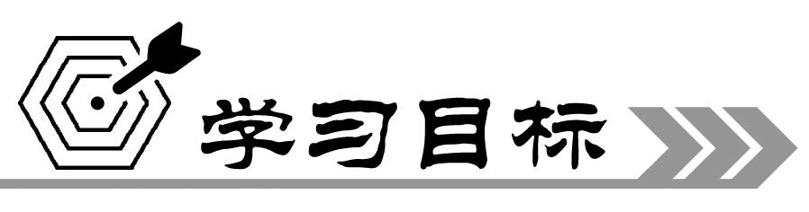

1. 掌握两直线垂直与斜率的关系．

2. 会用代数的方法研究两直线垂直与斜率的关系．

3. 用代数方法研究几何图形性质，提高思维的严谨性、辩证性．



活动一 探究两条直线垂直的条件

1. 知识回顾

如何利用斜率判断两条直线平行？

2. 探究两条直线垂直的条件

(1) 若两条直线垂直，它们的倾斜角之间有怎样的关系？

(2) 能否用斜率刻画两条直线的垂直关系？

(3) 设直线*l*1，*l*2的斜率分别为*k*1，*k*2，若*l*1⊥*l*2，则斜率*k*1，*k*2满足什么关系？

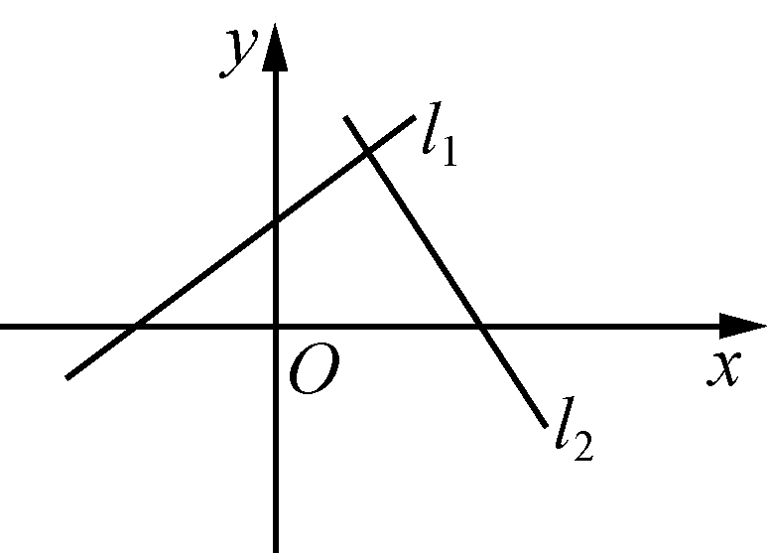

结论：对于两条不重合的直线*l*1，*l*2，其斜率为*k*1，*k*2，有*l*1⊥*l*2⇒*k*1*k*2＝－1.

思考1►►►

对任意的两条直线*l*1，*l*2，“*l*1⊥*l*2”的充要条件是“*k*1*k*2＝－1”吗？

思考2►►►

对直线的斜率不存在的情况，如何判断两直线是否垂直？

例1　判断下列各题中*l*1与*l*2是否垂直．

(1) *l*1经过点*A*(－3，－4)，*B*(1，3)，*l*2经过点*M*(－4，－3)，*N*(3，1)；

(2) *l*1的斜率为－10，*l*2经过点*A*(10，2)，*B*(20，3)；

(3) *l*1经过点*A*(3，4)，*B*(3，10)，*l*2经过点*M*(－10，40)，*N*(10，40).

活动二　判断两直线垂直

例2　(1) 已知△*ABC*的顶点*A*(1，3)，*B*(2，7)，*C*(－3，4)，判断△*ABC*的形状；

(2) 已知直线*l*1：3*x*＋5*y*－10＝0，*l*2：15*x*－9*y*＋8＝0，求证：*l*1⊥*l*2.



若*k*1*k*2＝－1，则两条直线垂直，使用它的前提条件是两条直线斜率都存在．若其中一条直线的斜率不存在，另一条直线的斜率为零，此时两直线也垂直．

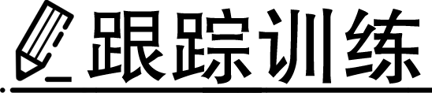　已知*A*(－4，3)，*B*(2，5)，*C*(6，3)，*D*(－3，0)四点，若顺次连接*A*，*B*，*C*，*D*四点，试判断四边形*ABCD*的形状．

活动三　求直线方程

例3　已知三角形的三个顶点为*A*(2，4)，*B*(1，－2)，*C*(－2，3)，求*BC*边上的高*AD*所在的直线方程．



与直线*Ax*＋*By*＋*C*＝0(*A*，*B*不全为0)垂直的直线的方程可设为*Bx*－*Ay*＋*m*＝0，其中*m*待定．

　过点*A*(2，3)，且垂直于直线*x*－*y*－2＝0的直线的方程为____

______________．

例4　如图，在平面直角坐标系中，已知矩形*OABC*的长为3，宽为2，边*OA*，*OC*分别在 *x*轴，*y*轴的正半轴上，*O*为坐标原点．

(1) 求*OB*所在直线的方程；

(2) 线段*AB*上是否存在一点*P*，使得 *CP*⊥*OP*？若存在，求出点*P*的坐标；若不存在，请说明理由．

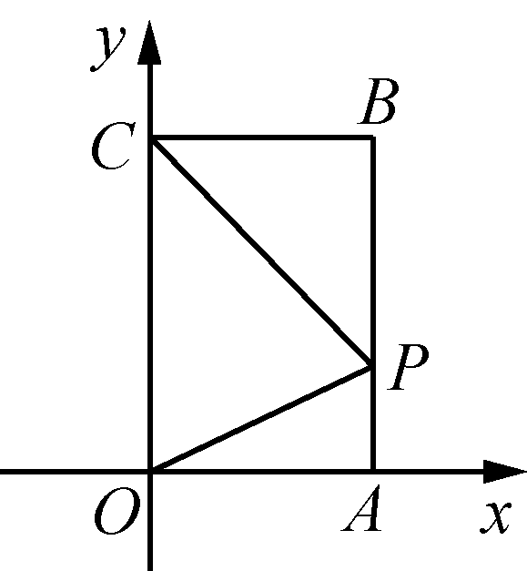

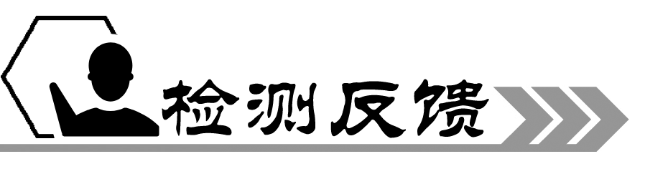

1. (2023郑州月考)已知直线*l*1的倾斜角为45°，直线*l*2经过点*P*(－2，－1)，*Q*(3，*m*).若*l*1⊥*l*2，则实数*m*为(　　)

A. 6 B. －6 C. 5 D. －5

2. (2023长沙雅礼中学月考)已知直线*l*1：(*a*2－4)*x*＋*y*－1＝0，直线*l*2：*x*＋(*a*－2)*y*＋3＝0，则“*l*1⊥*l*2”是“*a*＝－3”的(　　)

A. 充分且不必要条件 B. 必要且不充分条件

C. 充要条件　 D. 既不充分又不必要条件

3. (多选)(2023新余六中月考)已知直线*l*1：(*a*＋1)*x*＋*ay*－1＝0，*l*2：*ax*＋(1－*a*)*y*＋2＝0，则下列说法中正确的是(　　)

A. 若*l*1∥*l*2，则*a*2＝ B. 若*l*1⊥*l*2，则*a*＝1

C. 直线*l*1恒过点(1，－1) D. 当*a*＝1时，直线*l*2的倾斜角是0°

4. 已知*A*(1，－1)，*B*(2，2)，*C*(3，0)三点，且有一点*D*满足*CD*⊥*AB*，*CB*∥*AD*，则点*D*的坐标为________．

5. 在平面直角坐标系中，已知△*ABC*的三个顶点的坐标分别是*A*(1，2)，*B*(*n*－1，3)，*C*(－1，3－*n*).

(1) 若∠*BAC*是直角，求实数*n*的值；

(2) 求过坐标原点，且与△*ABC*的高*AD*垂直的直线*l*的方程．